事物的正确答案不止一个
【基础知识精讲】
一、掌握加粗字读音
恭喜（gōng） 迦（jiā） 根深蒂固（dì） 汲取（jí）
孜孜不倦（zī） 压榨（zhà） 锲而不舍（qiè）

二、形似字正音组词
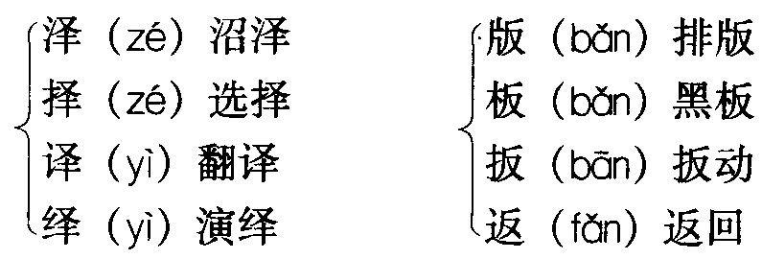
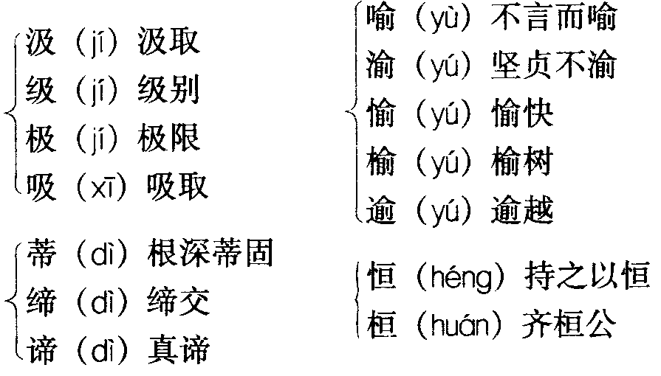

三、掌握下列的多音多义字
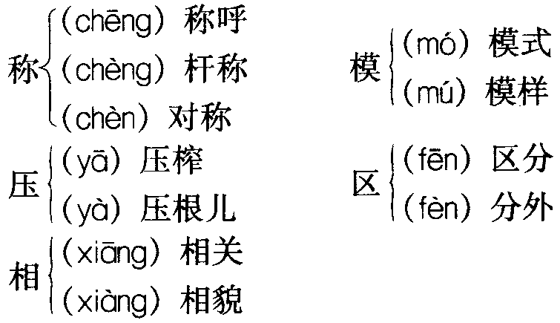

四、词语积累
行之有效：实行起来有成效。多指方法或措施被实践证明有效。
探求：探索追求。
渊博：（学识）深而且广。
一事无成：一件事都没有做成功，形容事业上毫无成就。
毫不相关：一点儿关系都没有。毫：丝毫，形容极细微。
轻而易举：形容事情容易做，不用费力。
关注：关心重视。

五、作者简介
罗加·费·因格，1948年生，美国实业家，曾发表过《踢醒沉睡之心》等著作。

六、文章结构
全文共13段，可分为四部分。
第一部分（第1～2段），作者由一道选择题，引出事物的“正确答案不止一个”的事实。一道选择题，由于看图形的角度不同，四种答案全部正确。这个例子最鲜明地揭示了“事物的正确答案不止一个”。以选择题为例子，直观、形象，易于为读者接受。
第二部分（第3段），作者批评认为“正确答案只有一个”的思维模式，提出“不放弃探求”的重要性。这一部分，作者以数学问题和生活中的问题进行比较，指出“不满足于一个答案，不放弃探求”是很重要的。
第三部分（第4～12段），具体阐释创造性思维的要素。及区分一个人是否拥有创造力的依据。这一部分又可分为两层。
第一层（第4～8段），阐释创造性思维的必需要素。作者先从理论上阐明了发挥创造力的真正关键在于如何运用知识。要具备创造性思维，必须有探求新事物、活用知识的态度和意识，并持之以恒地进行各种尝试。接着作者又举了两个典型的例子——两个典型的具有创造性思维的人——来证明自己的论断。
第二层（第9～12段），阐释区分一个人是否拥有创造力的依据。作者从一个心理调查的案例入手，明确了一个道理：拥有创造力的人留意自己细小的想法，并对它反复推敲，逐渐充实，坚信自己一定能使之变为现实。
第三部分（第13段），提出希望，勉励广大读者经常保持好奇心，重视小的灵感，成为一个富有创造性的人。这一部分作者总结了全文，再次明确拥有创造力的要素，并提出语重心长的殷切期望。

七、写作特色
1．逻辑严密，有理有据。
作者从具体的例子入手，阐述道理，先论述具有创造性思维的要素，即明确什么是创造性思维，再进一步论述不是所有的人都能具备创造性思维、怎样才能具有创造性思维。这样层层递进，将道理说得透彻、明白。道理论证与事实论证相结合，有理有据。
2．语言简洁，明白易懂。
不论是举事例，还是讲道理，作者都写得晓畅明白，清晰易懂。

八、课后习题解答
（一）这是一道开放性的题目，只要从生活中举例说明“事物的正确答不止一个”即可。
苏轼诗句的意思是说看问题的角度不同，得出的结论就不同。
应从这一方面谈自己的体会。
（二）这种看法当然不对。主要可以从两个方面谈理由：
一是不仅伟大人物有创造力，一般的人也有创造力。可以举出自己知道的事例来证明，如鲁班发明锯子，黄道婆发明纺织法……甚至某幼儿园的小朋友创作的一幅画。
二是伟大人物也是从一般人开始的，伽利略发现摆的规律时还是一个学生，当时谁也不认为他伟大；发明蒸汽机的瓦特原先只是一个学徒；富尔顿刚发明出来的轮船被人家认为是一个“蠢物”等等。
（三）第一、二种看法从学生角度看是对的。因为现在打破人家窗玻璃逃走的情况还是不少的，人家没有看见是谁打破的，能主动上门赔偿，确实应该表扬。赔钱就是认错、道歉的表现。打破人家窗玻璃本来就有些心慌，急急忙忙跑到人家门上，忘记了道歉，确实可以原谅。
第三种看法是从成人角度提出来的。这种考虑比较周到。
（四）略。

